

Пермская городская Дума VII созыва

Р Е Ш Е Н И Е

№ 162

22.08.2023

**О внесении изменений в решение Пермской городской Думы от 23.08.2016 № 171 «Об утверждении схемы размещения рекламных конструкций на территории города Перми»**

На основании федеральных законов от 06.10.2003 № 131-ФЗ «Об общих принципах организации местного самоуправления в Российской Федерации», от 13.03.2006 № 38-ФЗ «О рекламе», Устава города Перми, решения Пермской городской Думы от 27.01.2009 № 11 «Об утверждении Положения о порядке установки и эксплуатации рекламных конструкций на территории города Перми»

Пермская городская Дума **р е ш и л а**:

1. Внести в решение Пермской городской Думы от 23.08.2016 № 171 «Об утверждении схемы размещения рекламных конструкций на территории города Перми» (в редакции решений Пермской городской Думы от 26.09.2017 № 182, от 24.10.2017 № 208, от 19.12.2017 № 251, от 19.12.2017 № 252, от 22.05.2018 № 92, от 25.09.2018 № 172, от 25.08.2020 № 150, от 17.11.2020 № 236, от 15.12.2020 № 265, от 25.01.2022 № 17, от 27.09.2022 № 210, от 25.04.2023 № 74) изменения:

1.1 в Перечне рекламных конструкций на территории города Перми (приложение 1):

1.1.1 строки 398, 545, 604, 628, 629, 712, 786, 875 признать утратившими силу;

1.1.2 дополнить строкой 962 следующего содержания:

«

|  |  |  |  |  |  |  |  |  |  |
| --- | --- | --- | --- | --- | --- | --- | --- | --- | --- |
| 962 | И-ПЛ-22-338 | ул. Мира, 25 (остановочный комплекс 9 Мая) | 3-сторонний пиллар | отдельно стоящая | 12,6 | муниципальная собственность | постоянное (бессрочное) пользование МКУ «Пермблагоустройство» | -2498,34 | -4065,74 |
| -2498,83 | -4064,86 |
| -2497,95 | -4064,38 |
| -2497,46 | -4065,25 |

»;

1.2 Карты размещения рекламных конструкций на территории города Перми (приложение 2) изложить в редакции согласно приложению к настоящему решению.

2. Настоящее решение вступает в силу со дня его официального опубликования в печатном средстве массовой информации «Официальный бюллетень органов местного самоуправления муниципального образования город Пермь».

3. Опубликовать настоящее решение в печатном средстве массовой информации «Официальный бюллетень органов местного самоуправления муниципального образования город Пермь», а также опубликовать (обнародовать) настоящее решение на официальном сайте муниципального образования город Пермь в информационно-телекоммуникационной сети Интернет.

4. Контроль за исполнением настоящего решения возложить на комитет Пермской городской Думы по пространственному развитию и благоустройству.

Председатель

Пермской городской Думы Д.В. Малютин

Временно исполняющий полномочия

Главы города Перми О.Н. Андрианова

ПРИЛОЖЕНИЕ

к решению

Пермской городской Думы

от 22.08.2023 № 162

**Карты размещения рекламных конструкций на территории города Перми**

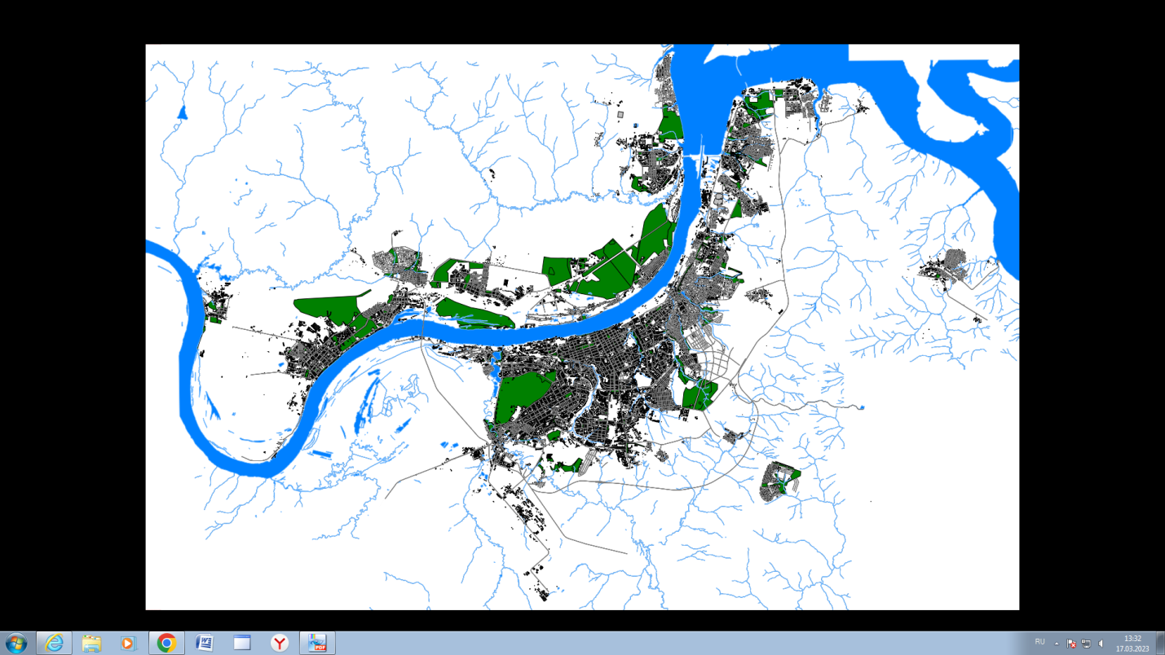  
Масштаб 1:250000